規劃符合交通安全核心能力的教學課程與設計相關教案，並運用相關資源進行教學。
規劃各年級課程主題與課程架構(含各年級課程間主題銜接關係)及課程安排的時數合宜。
- 全校交通安全教育課程規劃完善，除設計各年級橫向的交通安全主題統整課程外，並縱向串聯全校交通安全課程，包含各項交通安全主題教學、體驗課程、領域與校本重大活動融入，架構完整，教學方式清楚。
- 各年級交通安全主題統整課程設計完善，教學目標明確，教學時數合宜，包含：
- 一年級主題：快樂上學、平安回家(10節)
- 二年級主題：崙坪社區安全行(12節)
- 三年級主題：崙坪社區停看聽(12節)
- 四年級主題：交安小學士(20節)
- 五年級主題：交安小碩士(22節)
- 六年級主題：交安小博士(22節)

教學與活動
深植概念
行動實踐

教學實施
課程發展
知道做到
安全第一

趣味
互動
遊戲
科技
感動
體驗
貼近生活
情境浸潤
淺顯易懂

年級 | 一年級 | 二年級 | 三年級 | 四年級 | 五年級 | 六年級
主題 | 快樂上學 | 崙坪社區安全行 | 崙坪社區停看聽 | 交安小學士 | 交安小碩士 | 交安小博士
綜合 | 1.小學新生活-交通安全  2.我很有禮貌-守秩序 | 1.社區裡的好鄰居  2.快樂去郊遊  3.生活安全大考驗 | 1.社區小偵探  2.社區環保行動 | 1.社區的機構與資源  2.參訪社區機構  3.社區服務 | 1.戶外探索  2.戶外大發 現 | 1.戶外探索新發現  2.腳踏車考照
健體 | 1.平安回家去  2.交通安全小達人 | 1.社區生活環境  2.野外安全守則 | 1.居家安全  2.生活中的安全 | 1.危險就在你身邊  2.可怕的火災 | 1.行的安全  2.乘車安全  3.安全救援系統 | 1.新屋、觀音沿海腳踏車交通安全  體驗活動
彈性 | 路跑暨交通安全體驗 | 路跑暨交通安全體驗 | 路跑暨交通安全體驗 | 路跑暨交通安全體驗 | 路跑暨交通安全體驗 | 路跑暨交通安全體驗
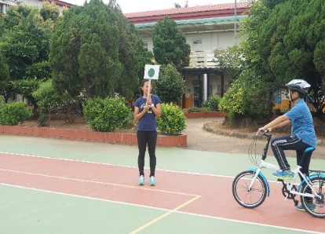
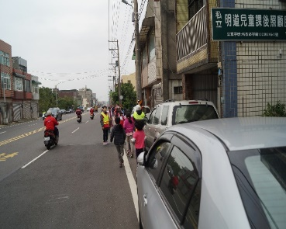
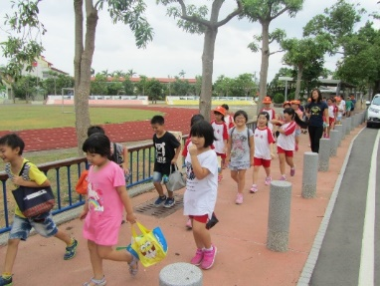
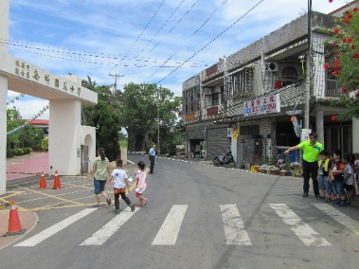

小學新生活-交通安全 社區環境踏查 路跑暨交通安全體驗 腳踏車考照

